الجمهورية الجزائرية الديمقراطية الشعبية

مديرية التربية لولاية بجايــة المستوى: **الـرابعة متوســط**

متوسطة العلامة ابن باديس التــاريــخ: **03 / ديسمبر / 2023**

اختبار الثلاثي الأول في مادة: **العلوم الفيزيائية والتكنولوجيا** المدة: **ساعة ونصف**

**الجزء الأول**: **(12 نقطة)**

**التمرين الأول**: **(06 ن)**

* في حصة الأعمال المخبرية ومن أجل معرفة خصائص

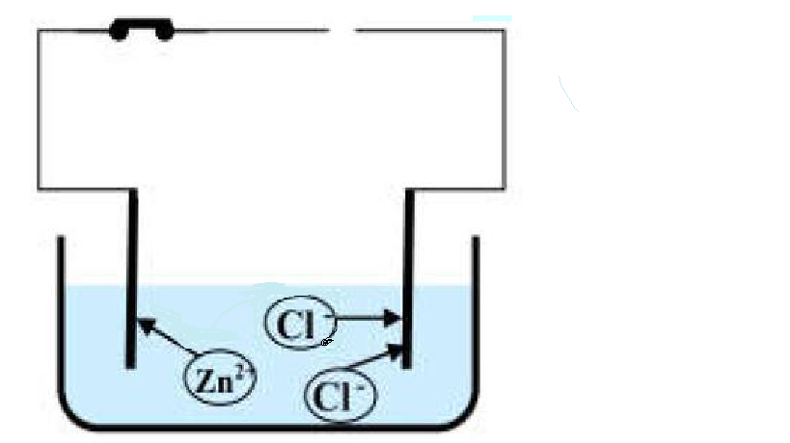

المحاليل وأنواعها، قام فوج من تلاميذ السنة الرّابعة بالتجربة

التّالية كما هو موضح في الشّكل التّالي.

1- أعد رسم الشّكل مع تحديد قطبيه.

2- سمّ الظّاهرة التي أرادوا تحقيقها.

3- عند غلق القاطعة، صف عيانيا ما يحدث عند كل مسرى.

4- أكتب صيغتي محلول كلور الزّنك.

أ - الإحصائية.

ب – الشّاردية.

5 – فسّر مرور التّيار الكهربائي داخل المحلول الشّاردي وفي النّواقل المعدنية.

**التمرين الثاني**: **(06 ن)**

* تمثل الوثيقة (1) التجربة التي أجراها أحمد أمام زملائه في القسم حيث قرب قضيباً زجاجياً مدلوكا بالحرير دون ملامسته الطرف (A) للساق المعدني.

1. ماذا أراد أحمد تحقيقه من هذه التجربة؟
2. حدّد نوع الشحنة التي يحملها القضيب الزجاجي مع التبرير مستعينا بالاقتراحات التالية:

$$A$$

$$B$$

$$(V)$$

**ساق معدني**

حامل عازل

$$نواس كرية$$

**خيط عازل**

قضيب زجاجي

مدلوك

**الوثيقة 1**

|  |  |
| --- | --- |
| أ – فقد إلكترونات | ب – اكتسب إلكترونات |
| ج – شحنته تبقى متمو ضعة | د – تنتقل عبر كل الزجاج |

1. حـدد طريقة تكهرب الكرية وصف ما يحدث لها مع الشرح.

4- استبدل أحمد الساق المعدني (AB) بساق أخرى خشبية لكن الكرية لم تتحرك من موضعها . فسر ذلك.

**صفحة 1 من 2**

**الجزء الثاني**: **(الوضعية الإدماجية) (08 نقاط)**

* بعد معاناة لسنوات من أزمة السكن تحصل محمود على سكن عدل هو وعائلته. بعد استقرارهم صادفتهم عدة مشاكل منها:
* انقطاع التيار الكهربائي من القاطع الرئيسي عند غلق قاطعة المصباح.
* انقطاع التيار الكهربائي عن القاطع الآلي عند تشغيل الفرن والمكواة في آن واحد.
* إصابة أم علي بصدمة كهربائية عند لمسها لهيكل الفرن المعدني.
* عدم اشتغال المدفأة في المأخذ الذي وُصِّلت به.

1- بين مدلول البيانات التالية :50HZ , 220V

2- بالاعتماد على مخطط الدارة أدناه فسر سبب كل مشكل واقترح حلولا لمعالجتها.

3- أعد رسم الدارة مع تعديل الأخطاء وإضافة النقائص.

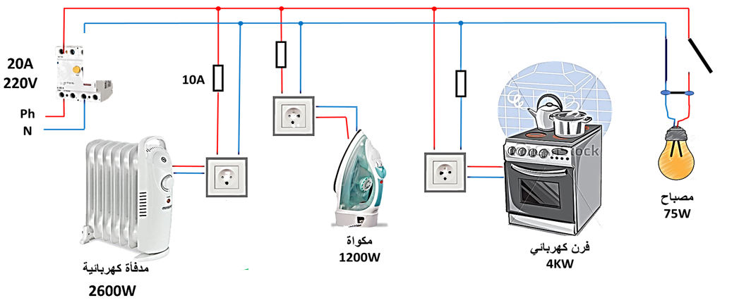

يمنع استعمال المصحح

بالتوفيق

**صفحة 2 من 2**